**Lampiran 1.** Hasil Identifikasi Tumbuhan Biji Pinang Muda dan Biji pinang Tua

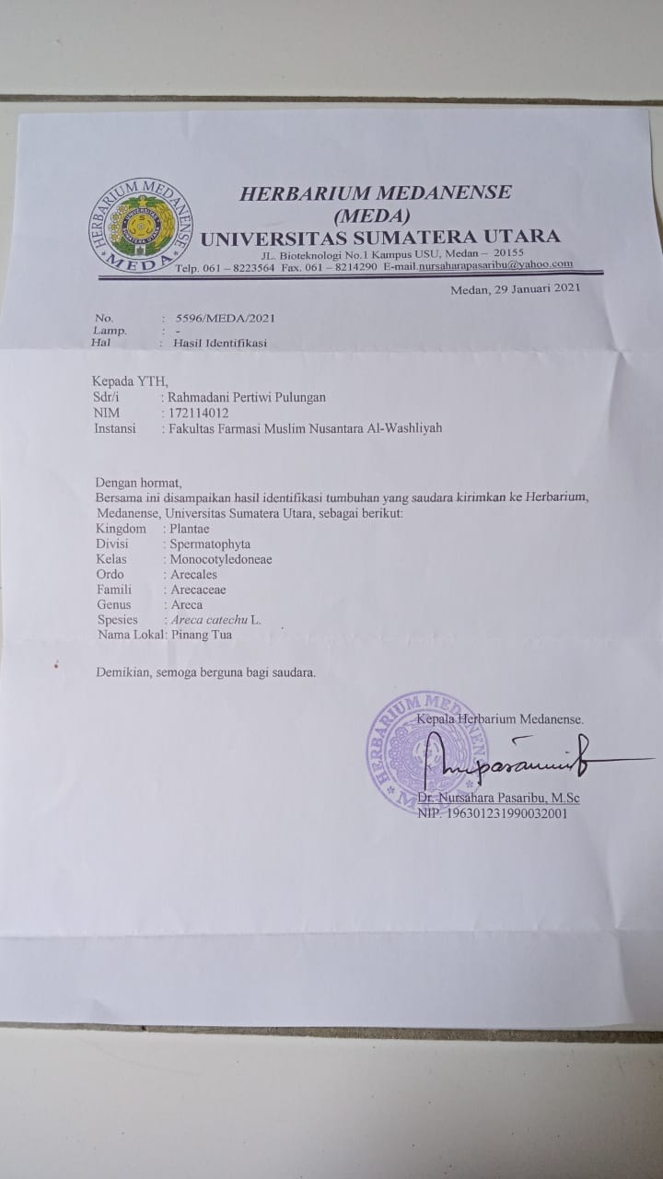

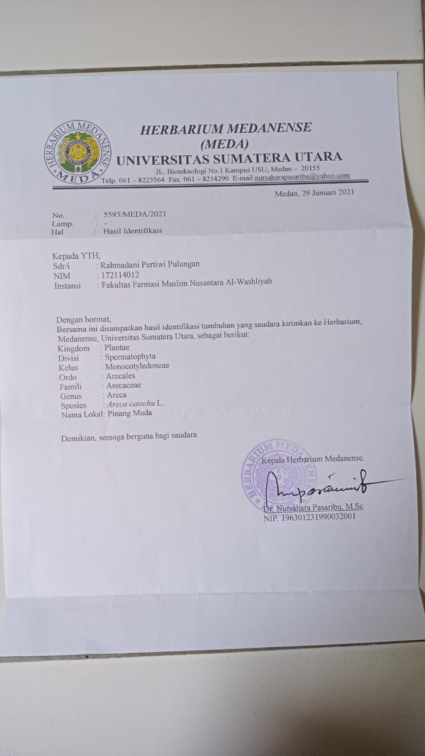

**Lampiran 2.** Simplisia biji pinang muda dan biji pinang tua, serbuk simplisia biji

Pinang muda dan tua proses maserasi biji pinang muda dan biji

Pinang tua

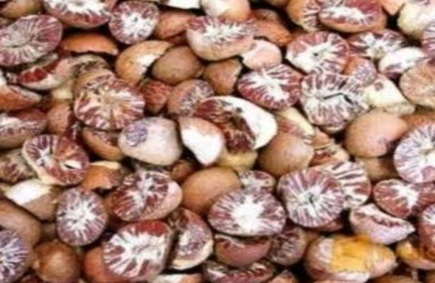 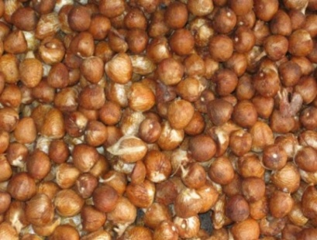

Simplisia biji pinang muda Simplisia biji pinang tua

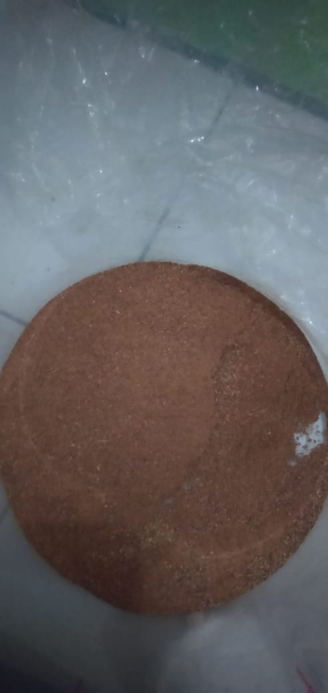 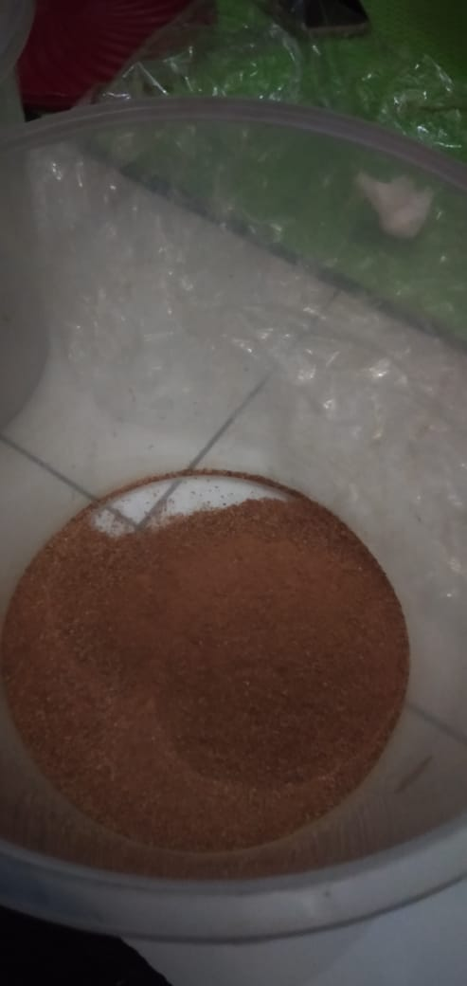

Serbuk simplisia pinang muda Serbuk simplisia pinang tua

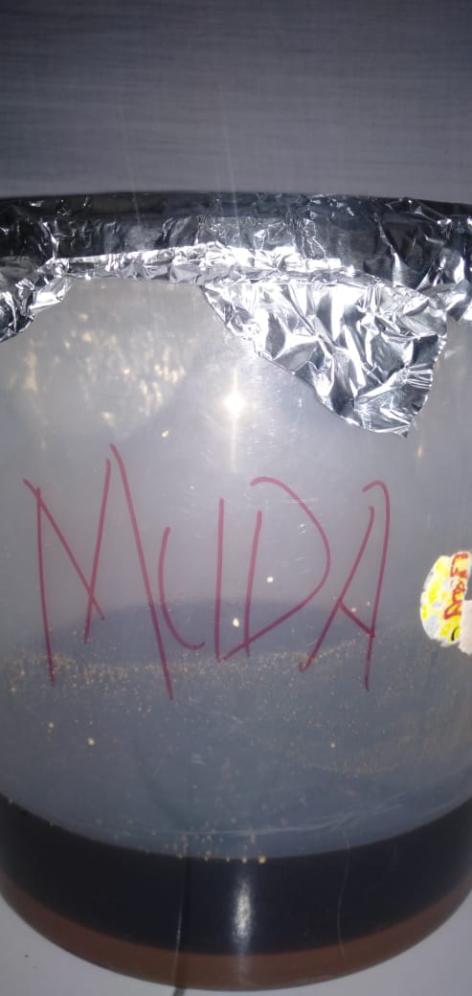 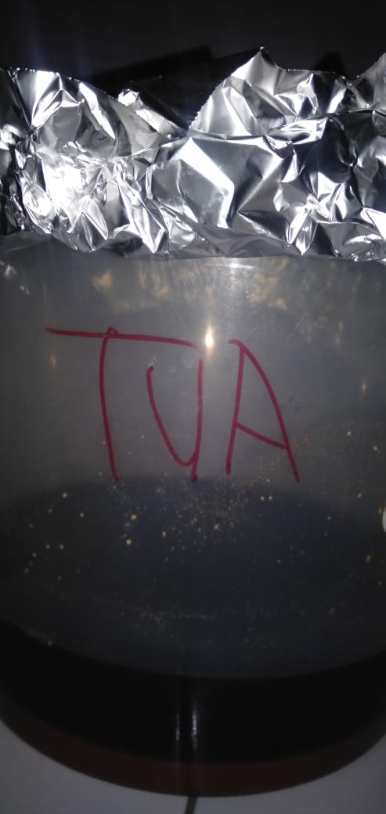

Maserasi biji pinang muda Maserasi biji pinang tua

**Lampiran 3**.Rotary biji pinang muda dan biji pinang tua

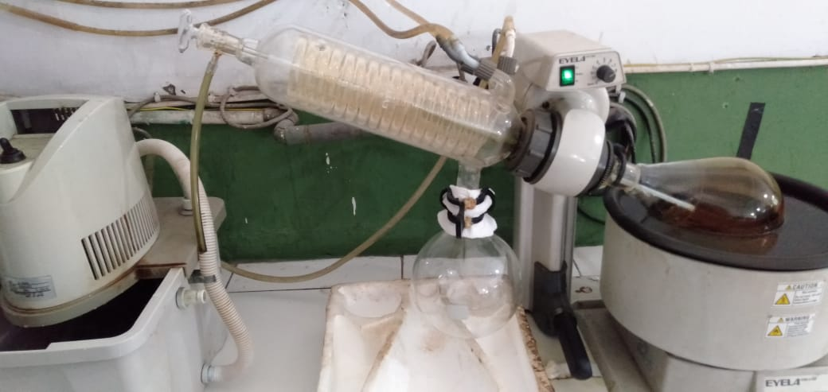 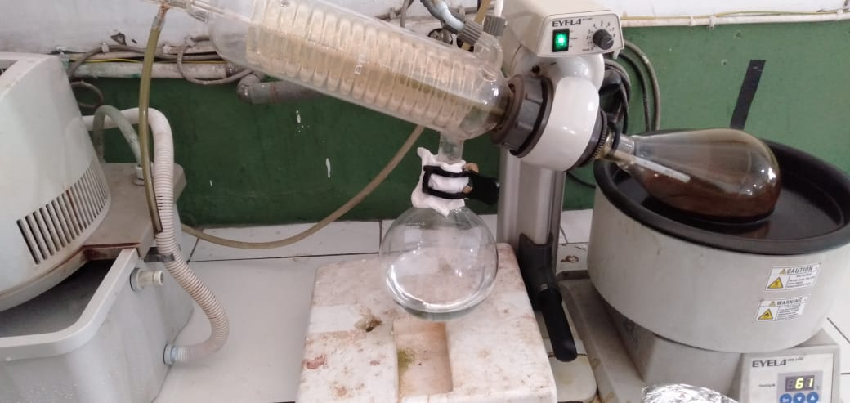

Rotary Biji pinang muda Rotary Biji pinang tua

**Lampiran 4**.Hasil Skrining fitokimia.

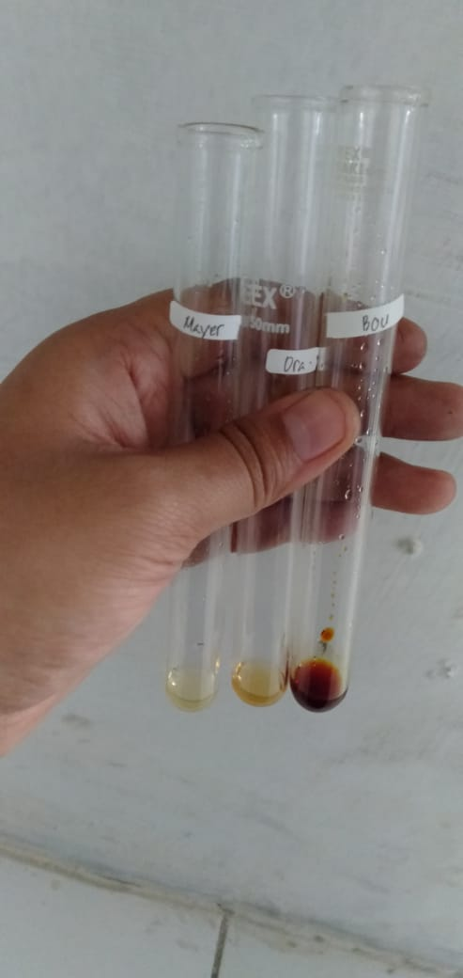 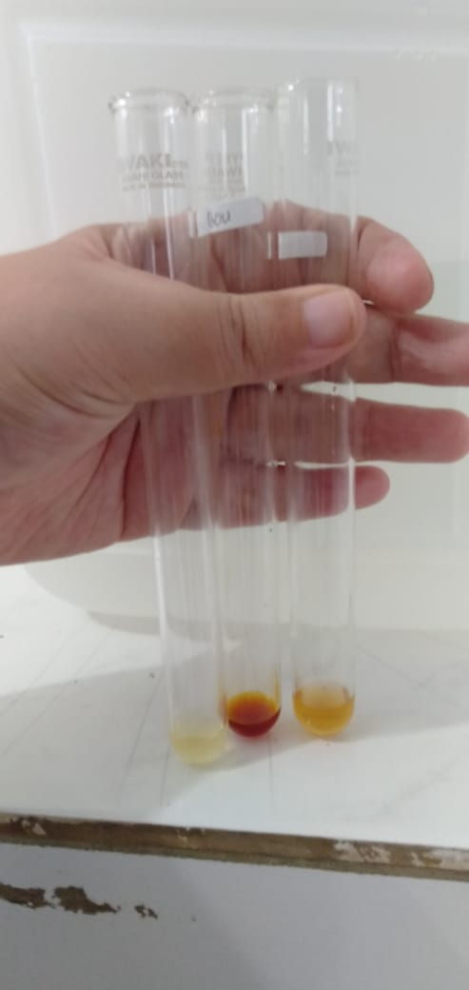

a.Uji alkaloid

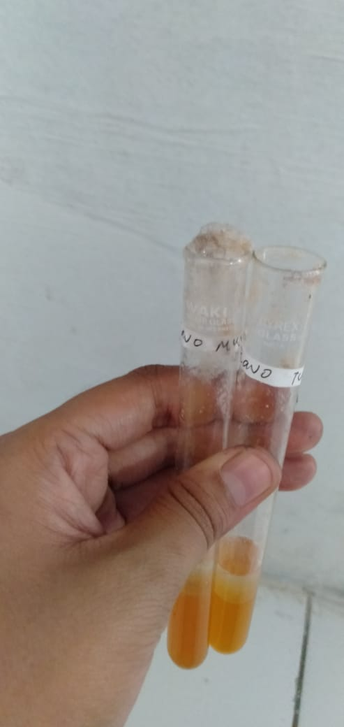 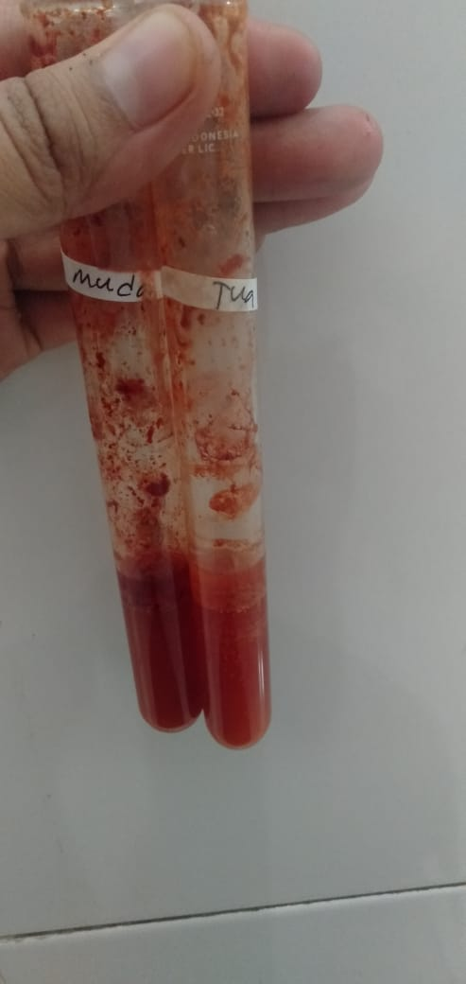

b.Uji flavonoid

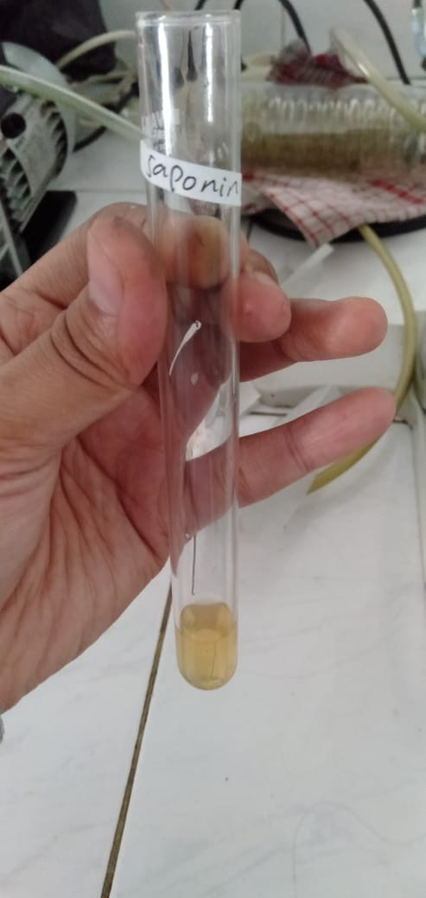 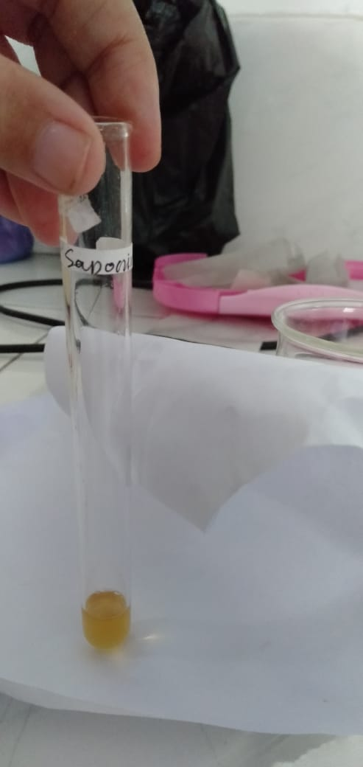

c.Uji saponin serbuk

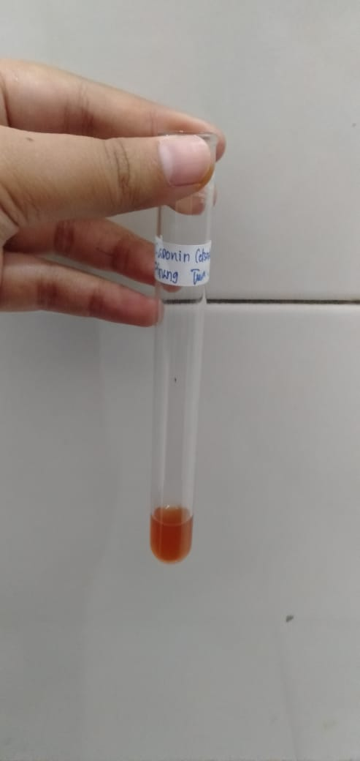 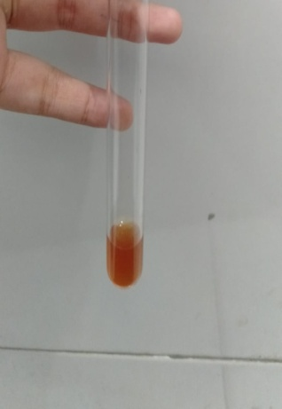

d.Uji saponin ekstrak

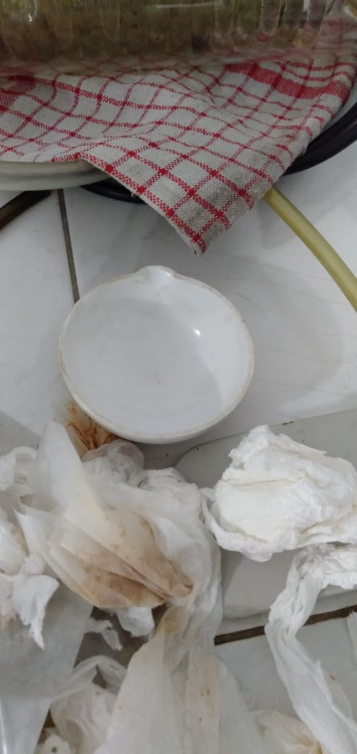

e.Uji Steroid/triterpenoid

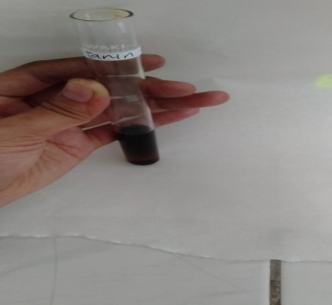 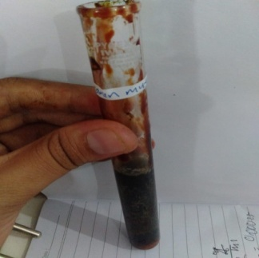

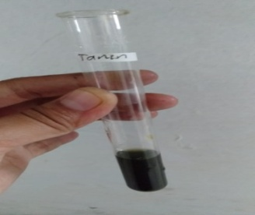. 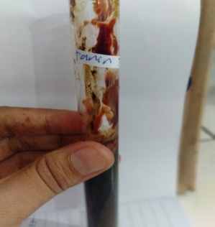

f.Uji tanin

**Lampiran 5**. Penimbangan bahan dan ekstrak biji pinang muda dan biji pinang

Tua

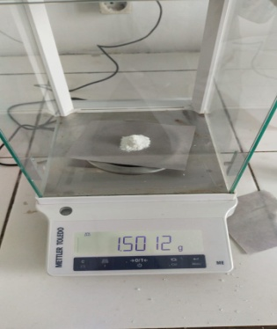 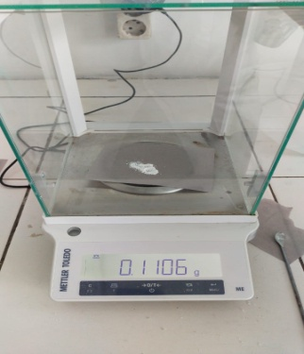

Natrium Karboksimetilselulosa Natrium Benzoat

( CMC )

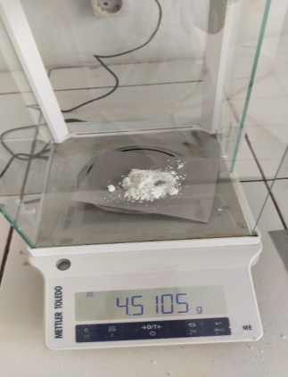 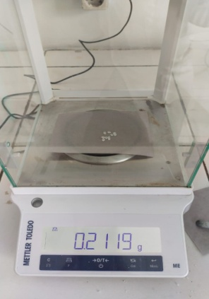

Kalsium karbonat Natrium Sakarin

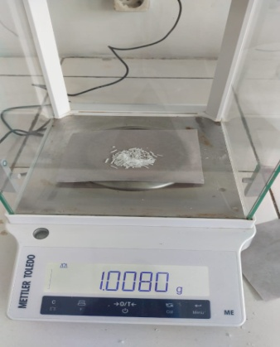 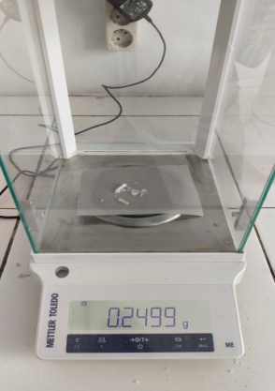

Natrium Lauryl Sulfat Menthol

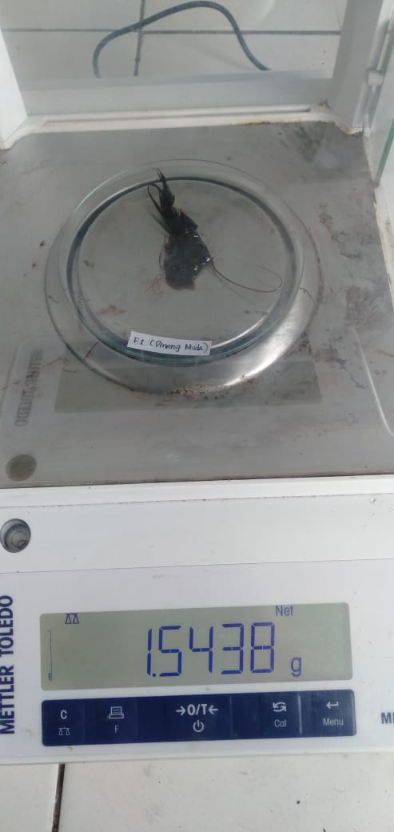 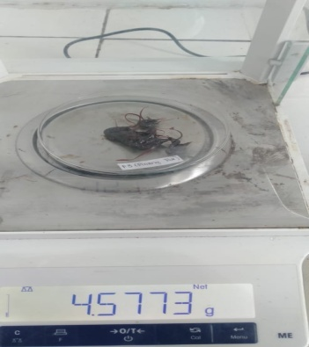

Ekstrak biji pinang muda Ekstrak biji pinang muda

Konsentrasi 1,5% Konsentrasi 4,5%

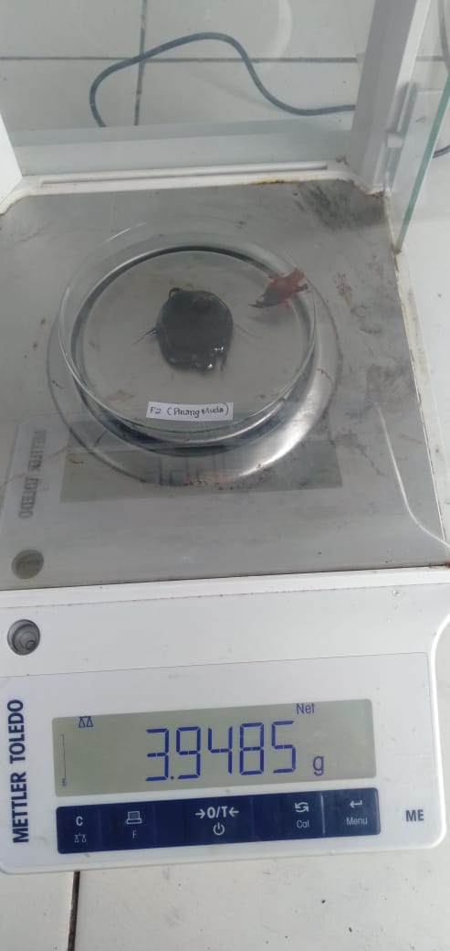 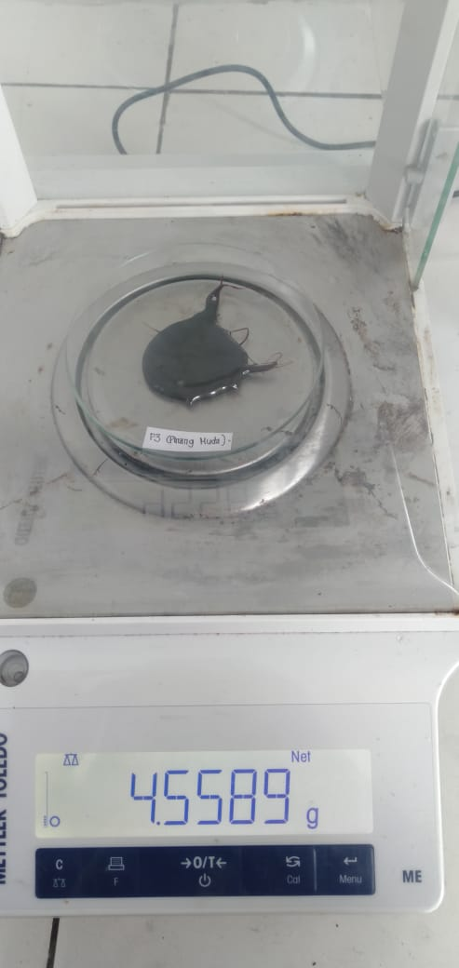

Ekstrak biji pinang muda Ekstrak biji pinang tua

Konsentrasi 3% Konsentrasi 3%

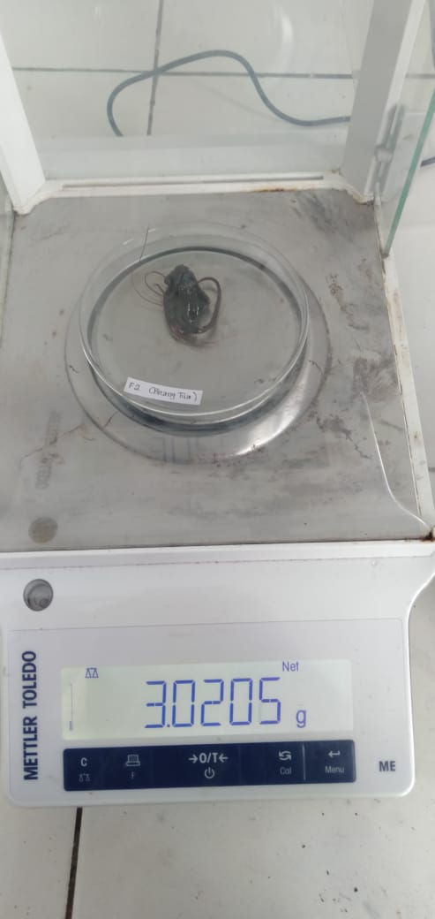 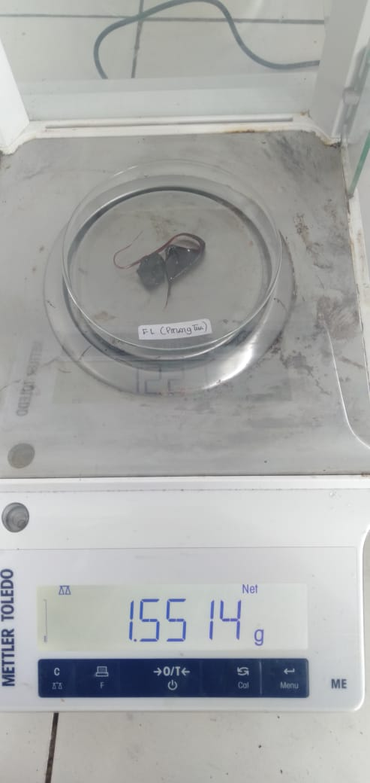

Ekstrak biji pinang tua Ekstrak biji pinang tua

Konsentrasi 3% konsentrasi 1,5%

**Lampiran 6**. Pembuatan dan hasil pasta gigi dari ekstrak biji pinang muda dan

Biji pinang tua

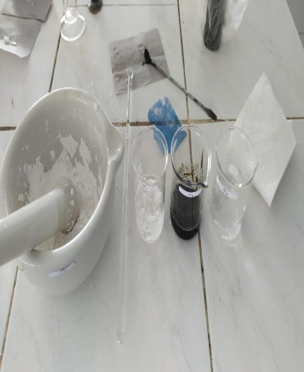 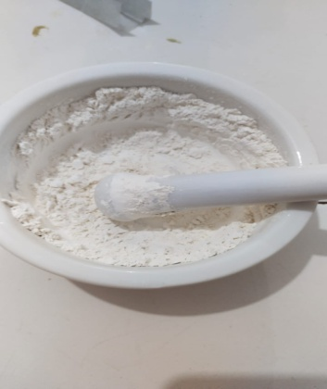

Bahan pembuatan pasta gigi Semua bahan dimasukkan ke dalam

Lumpang

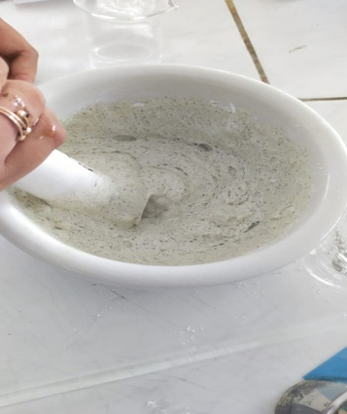 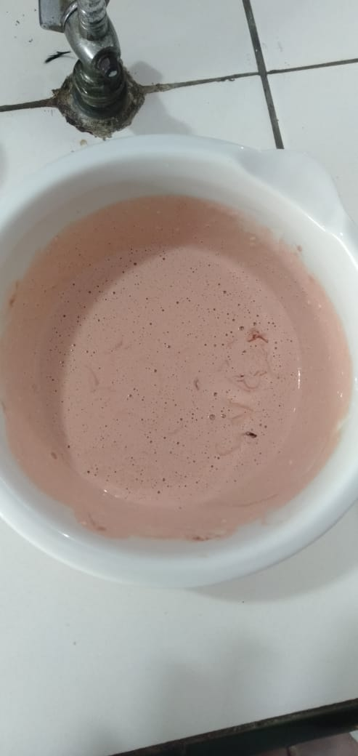

Ekstrak biji pinang dimasukkan Jika sudah dimasukkan ekstrak maka

Ke dalam lumpang perubahan warna biji pinang muda

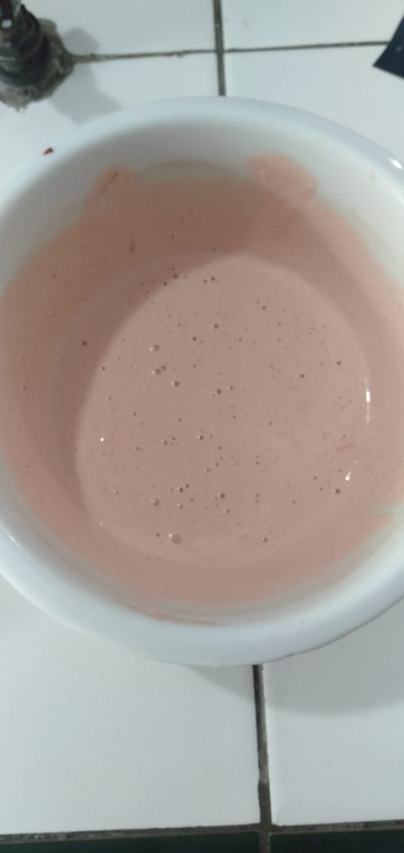 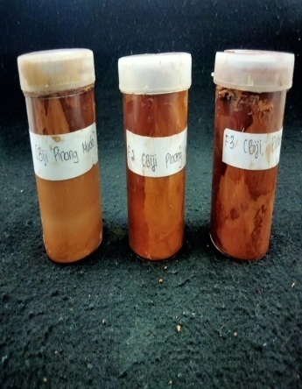

Perubahan warna biji pinang tua Sediaan pasta gigi biji pinang muda

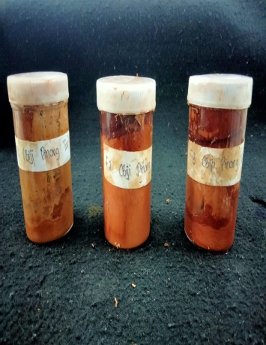 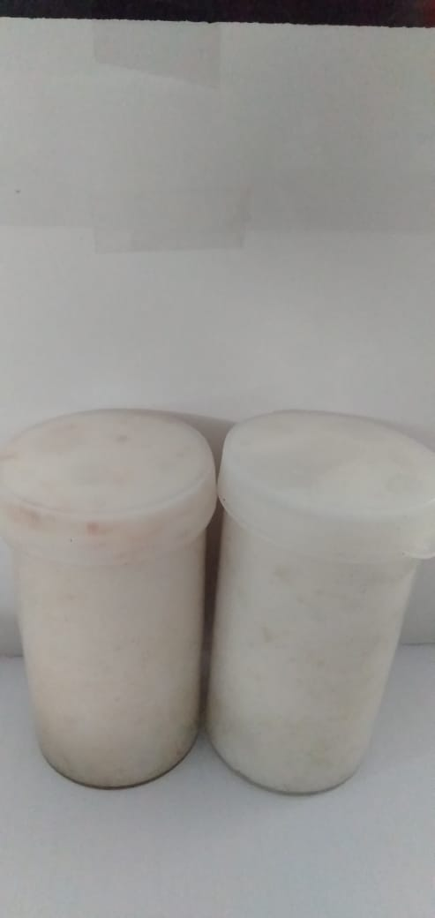

Sediaan pasta gigi biji pinang tua Blanko sediaan pasta gigi

**Lampiran 7.**Uji keasaman (pH)

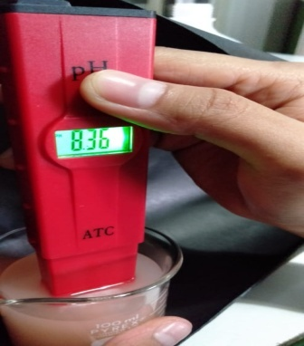 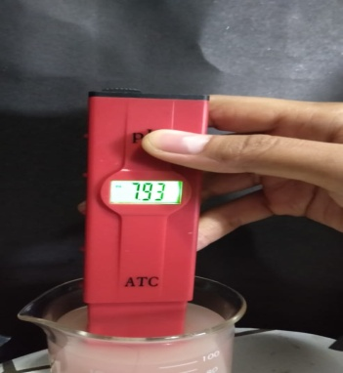

Uji pH sediaan pasta gigi Uji pH sediaan pasta gigi

Biji pinang muda Biji pinang tua

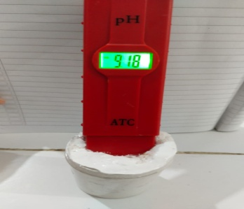

Uji pH blanko sediaan pasta gigi

**Lampiran 8**. Uji Viskositas

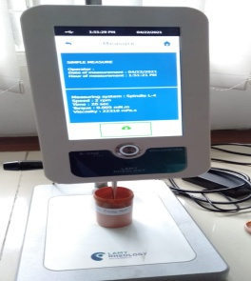 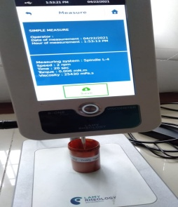

Uji viskositas biji pinang muda Uji viskositas biji pinang tua

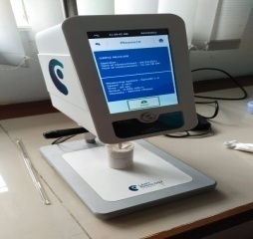

Uji viskositas blanko sediaan pasta gigi

**Lampiran 9**. Uji pembentukan busa

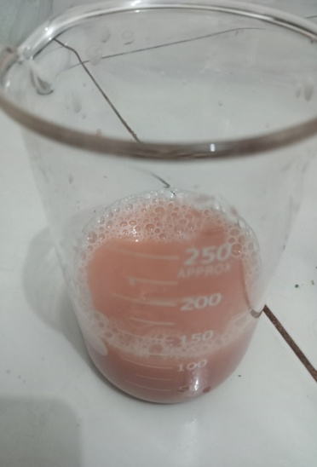 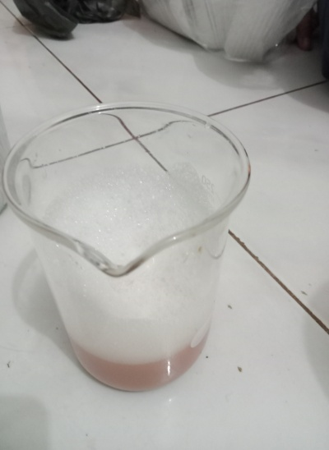

Uji pembentukan busa sediaan Uji pembentukan busa sediaan

Pasta gigi biji pinang muda Pasta gigi biji pinang tua

**Lampiran 10**. Hasil uji aktivitas antibakteri ekstrak etanol biji pinang muda dan

Biji pinang tua *(Areca Catechu* L.*)* terhadap bakteri

*Staphylococcus Aureus*

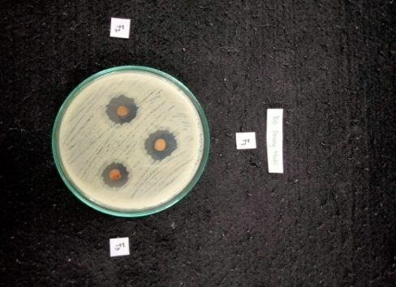 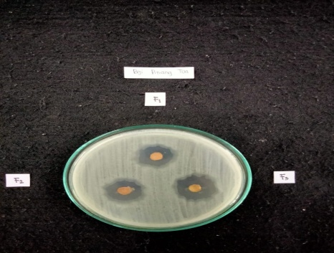

Uji aktivitas antibakteri Uji aktivitas antibakteri

Biji pinang muda Biji pinang tua

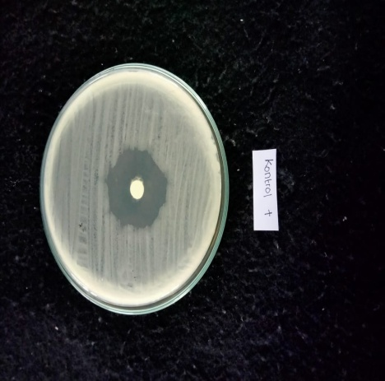 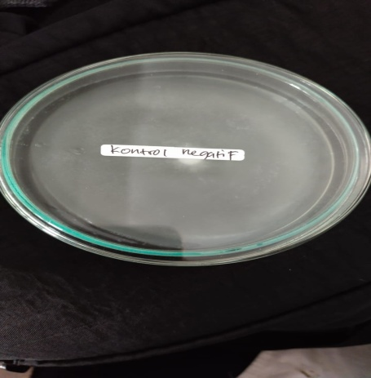

Kontrol positif pasta gigi ekstrak biji pinang Kontrol negatif pasta gigi ekstrak Biji pinang

### 

### Lampiran 11. Bagan Alir Prosedur Kerja

# 

Pengumpulan dan pengolahan sampel Biji Pinang Muda dan Tua (*Areca catechu* L.)

# 

# dikumpulkan

di cuci dan dibersihkan

# ditiriskan

# ditimbang

Biji pinang muda dan tua segar

# dikeringkan

# 

Pengeringan dengan lemari pengering

# 

Biji Pinang Muda dan Tua segar

# 

# dihaluskan

# ditimbang

Serbuk simplisia

# 

# 

Skrining fitokimia

Dimaserasi dengan etanol 96%

# maserat dirotary

Ekstrak kental

# 

# 

# 

Skrining Fitokimia

Uji Aktivitas Antibakteri Pasta Gigi

Pengujian Mutu Fisika Kimia PastaGigi

Pembuatan Pasta Gigi dengan berbagai Formulasi

T

## 11.1 Cara Kerja Skematis Pembuatan Ekstrak Biji Pinang Muda Dan Tua

# 

Serbuk Simplisia 500 Gram

# 

Dipekatkan dengan bantuan alat rotary evaporator pada suhu 60 $℃$

EKSTRAK ETANOL KENTAL

Diuapkan diatas waterbath

Dicuci ampasnya dengan cairan penyari etanol secukupnya, sehingga diperoleh 100 bagian maserat

Setelah 5 hari campuran diserkai dan ampasnya diperas

Ekstrak etanol encer

Ditutup dan dibiarkan selama 5 hari, sambal sesekali di aduk

Masukkan dalam bejana

Dimasukkan dalam bejana 2hari dan disaring

Ekstrak etanol encer

Ampas

Dituangakan dengan 75 bagian cairan penyari etanol 96%

## 11.2 Cara Kerja Skematis Pembuatan Ekstrak Pasta Gigi Biji Pinang Muda Dan Tua

Pasta Gigi Biji Pinang Muda Formulasi (1,5 %, 3 %, 4,5 %, 0 %)

Pasta Gigi Biji Pinang Tua Formulasi (1,5 %, 3%, 4,5% %,0%)

M3

M4

MI

(+) Ka. Karbonat

M2

M2,M3,M4

* Digerus Homogen

Massa Pasta

+ (Menthol Digerus)

Masukkan dalam tube